Кто такие: дефектолог и логопед?
Дефектолог имеет такую специализацию, как дефектология. А это, прежде всего, работа с психическими и физическими недостатками детей. В программу обучения дефектологов входят такие основы, как неврология и психиатрия, психология и педагогика. Эти специалисты изучают те науки, которые могут пригодиться им в процессе работы, а именно сурдопедагогику и олигофренопедагогику.



В отличие от дефектолога, логопед занимается с обычными детьми, без задержки умственного развития и нарушения работы ЦНС. Он работает над правильным произношением, над постановкой звуков и слогов.

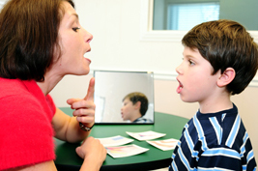

Разница между дефектологом и логопедом.
Итак, дефектолог занимается с проблемными детьми, которые имеют сниженный слух или заболевания центральной нервной системы. Дефектолог работает, прежде всего, над мышлением ребенка, над его способами познания мира, а точнее над вниманием и восприятием речи. В отличие от логопеда, он не исправляет дефекты произношения, а лишь помогает малышу высказывать свои мысли. То есть на самом деле дефектологи не ставят речь, а только борются с проблемами, вызванными умственными нарушениями.



Дефектолог может начать работу с детьми годовалого возраста, а логопед приступает к занятиям с малышами от трех лет. Логопед корректирует и развивает речь, ставит звуки и произношение, в то время как дефектолог занимается отставанием в развитии ребенка, вызванным различными нарушениями, и помогает малышу познавать мир.

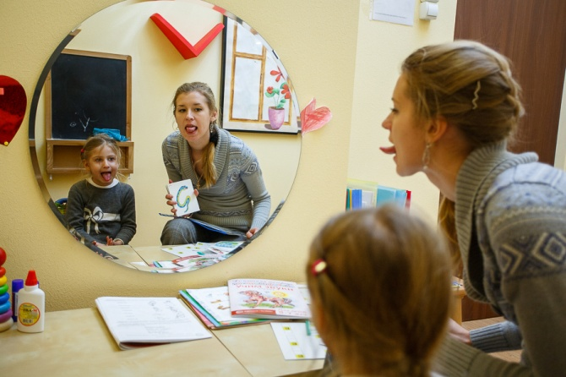
Так, например, логопед не будет учить с ребенком цвета, он будет проговаривать их названия, стремясь к правильному произношению, в то время как задача дефектолога – ознакомить малыша с цветами и выучить название каждого из них. То есть, по сути, дефектолог – это широкопрофильный специалист, в то время как логопед отвечает только за исправление нарушений речи.
Желаем успехов!!!


г.Волгоград ул.Хорошева 18а

ГКОУ «Волгоградская школа-интернат №2»

Какой специалист нужен ребёнку: логопед или дефектолог?



2019г.

